Madrid, 10 de abril de 2023

Telecinco cadena más seguida del domingo con un ‘Supervivientes: Conexión Honduras’ líder absoluto y al alza

La gala conducida por Ion Aramendi creció con respecto a la semana pasada y, con 1,4M de espectadores y un 15,5% de share, aventajó en casi 6 puntos a la oferta de su directa competencia (9,8%).

Cuatro (5,9%) volvió a crecer respecto al domingo anterior imponiéndose a su principal competidor por 1,5 puntos (4,4%).

Las temáticas de Mediaset España registraron su segundo mejor domingo del año (11,7%) con el liderazgo de Energy (3,8%), Divinity (3,1%), que registró su segunda mejor marca de la temporada, y FDF (2,7%).

‘Supervivientes: Conexión Honduras’ creció anoche 3 décimas respecto a la semana anterior y con una media de 1,4M de espectadores y un 15,5% de share se erigió como líder absoluto de su franja con 5,7 puntos de ventaja sobre su inmediato competidor (9,8%).
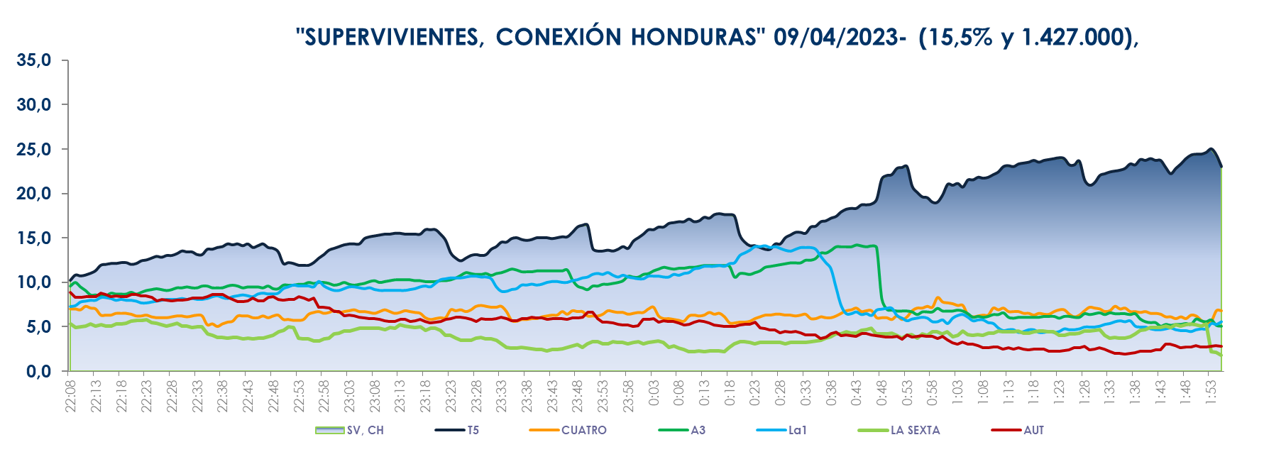

El espacio conducido por Ion Aramendi elevó su registro hasta el 20,2% entre los espectadores de 16 a 24 años (20,2%) y superó la media nacional en los mercados de Canarias (21,4%), Andalucía (20,1%), Madrid (16,7%), Galicia (16%), Baleares (16%) y en el denominado ‘Resto’ (19,4%). Además, casi 4,5 millones de espectadores conectaron con el programa en algún momento de la noche.

En la tarde de Telecinco también se impuso en su horario de emisión ‘Fiesta’, presentado por Emma García, que creció 1,1 puntos respecto al pasado domingo hasta liderar su banda con un 11,1% de share y 1M de espectadores, por encima de su inmediato competidor (10,2%).

Estos resultados impulsaron a Telecinco a alzarse como la cadena más vista del día con su segundo mejor domingo del año (11,7%). También se anotó la victoria en prácticamente todas las franjas de la jornada: prime time (12,2%), late night (18,1%), tarde (11,3%) y day time (11,4%), además del target comercial del total día (11,2%), prime time (12,1%) y day time (10,8%).

Por su parte, Cuatro (5,9%) creció respecto al último domingo y superó en el total día a su competidor (4,4%), al que también se impuso en prácticamente todas las franjas de la jornada: prime time (5,5% vs. 4,2%), late night (6,6% vs. 3,5%), sobremesa (5,3% vs. 5,2%), tarde (6,7% vs. 5,2%), mañana (6,5% vs. 3,2%) y day time (6% vs. 4,5%). En Cuatro destacó por superar a su directo competidor la doble entrega cinematográfica del contenedor ‘Warriors’ con ‘El reino de los cielos’ (7,4% vs. 5,1%) y ‘Desterrado’ (6,5% vs. 5%). También lo hizo en su prime time ‘Cuarto Milenio’ (6,3% vs. 4,2%).

Los canales temáticos de Mediaset España anotan su segundo mejor domingo de la temporada con los liderazgos de Energy, Divinity y FDF

En cuanto a las televisiones temáticas, Mediaset España registró ayer su segundo mejor domingo de la temporada (11,7%). Destacaron especialmente Energy, la más vista del día (3,8%), seguida por Divinity (3,1%), que obtuvo su segunda mejor marca de la temporada, y FDF (2,7 ‘The Rookie’ en el prime time de Energy fue lo más visto de la jornada en estas televisiones (492.000 y 3,8%).

Por su parte, Mediaset España alcanzó con el conjunto de sus canales un 29,2% de share en total día, su mejor dato desde el 18 de septiembre de 2022, con 7,8 puntos de ventaja sobre la segunda opción (21,4%), la segunda mayor distancia del año entre ambas.

